附件2

**资格复审、面试地点示意图**

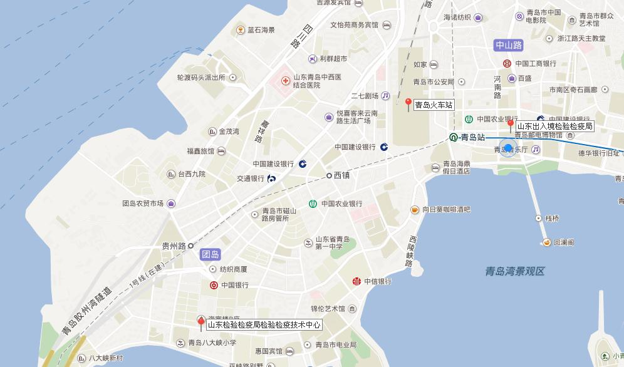

备注：

资格复审、面试地点示意图仅供参考，请考生提前了解具体地点及出行线路，确保准时到达。